Ressources technique

Algorithmes

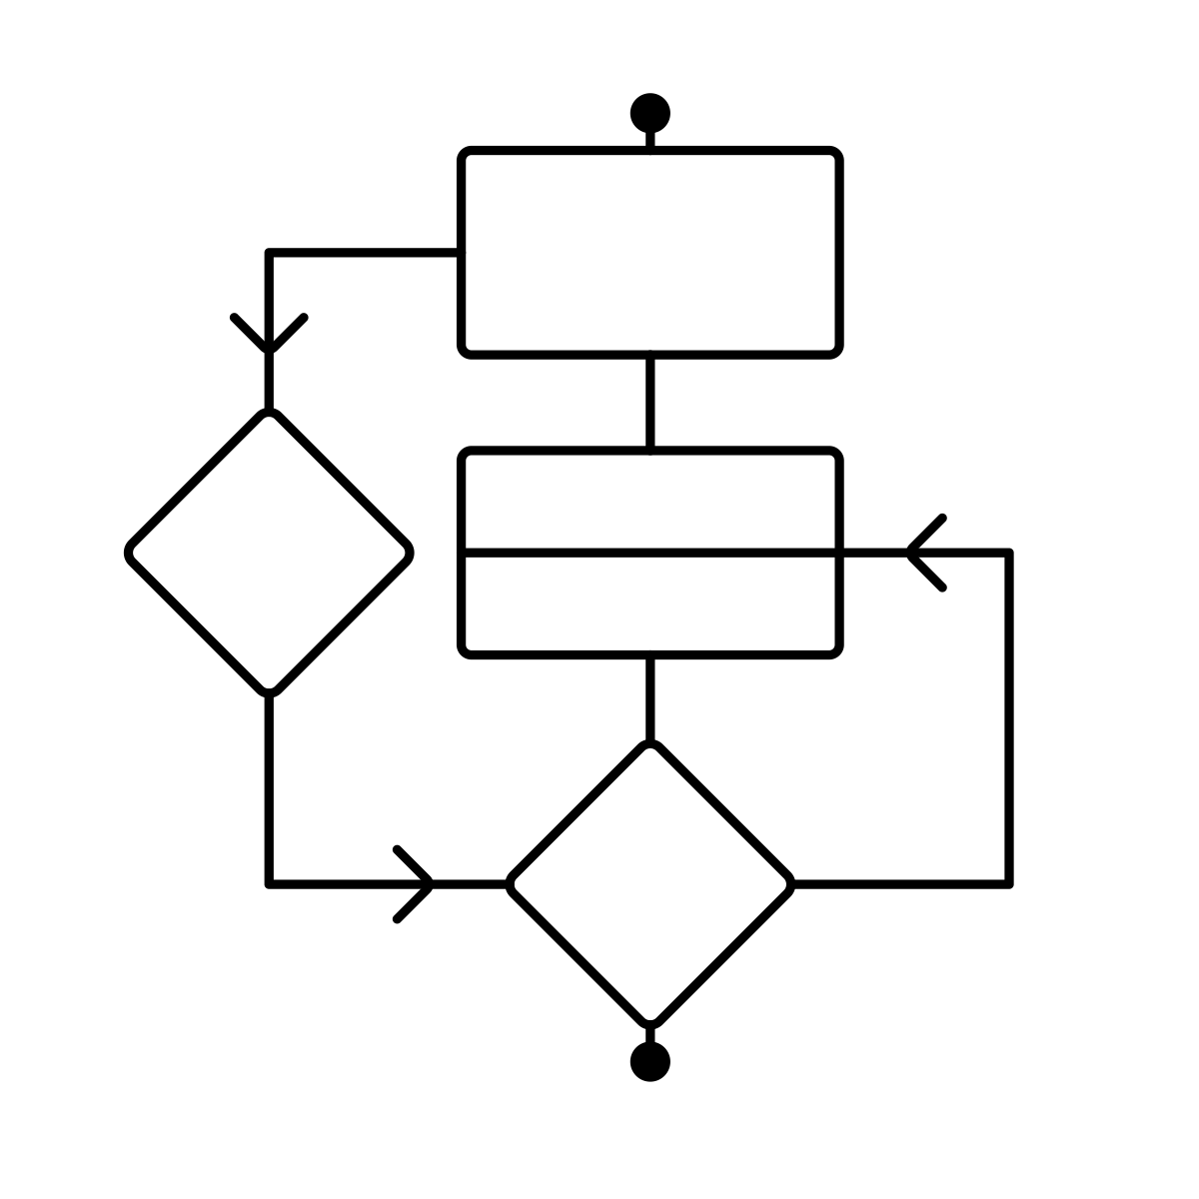

Bazaroo

# Tarification des référencements

Bazaroo ne prend en compte pour les annonces de référencement que le coût par clic et le coût par mille visionnages (CPC & CPM). La stratégie qui permet de d’afficher une annonce plutôt qu’une autre dans un espace libre/libéré est basé sur une enchère.

Il y a deux stratégies que peuvent adopter les annonceurs pour leur campagne de publicité.

* L’entreprise peut souhaiter générer simplement du trafique sur ses propre sites-réseaux. Dans ce cas, la stratégie serait de privilégier le CPC. Si cette stratégie choisie, la plateforme peut fixer un montant automatiquement en se basant sur une montant maximal indiqué par l’annonceur, sinon l’annonceur fixe lui-même le montant qu’il est prêt à payer.
* L’entreprise peut vouloir se faire connaitre (l’ouverture d’un nouveau restaurant par exemple, la présentation d’un service tier etc.) Dans ce cas, le CPM est mieux approprié. Cette stratégie a un avantage, elle assure que les cibles soient touchées (1000 cibles) avant de dépenser. Tout comme la première stratégie, l’entreprise peut soit laisser la plateforme déterminer le montant en fixant simplement un maximum, soit fixer directement le montant.

Les deux stratégies peuvent être utilisées lors d’une campagne de publicité, mais il faudra définir la stratégie prioritaire, selon les besoins immédiats comme mentionné dans la justification des deux stratégies.

En s’appuyant sur les choix de l’entreprise, la plateforme peut ainsi déterminer quelle annonce de quelle entreprise aura la priorité lorsqu’un espace d’annonce est libre (enchères).

Si l’entreprise a indiqué un montant maximal et non pas un montant fixe, alors durant les enchères pour l’espace disponible, la plateforme pourra augmenter ou baisser le montant proposé par l’entreprise pour lui permettre de gagner l’enchère.